Ma Dongmei / 马冬梅 (shatupo Cun)
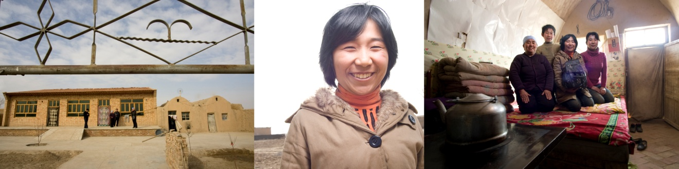

Jeune fille de 20 ans, originaire de Shatupo Cun, boursière depuis septembre 2003, Ma Dongmei est en 2eme année (sur 4) de travaux publics à la Zhongguo Kuangye Daxue Yinchuan Xueyuan (institut chinoise des mines de Yinchuan), un cursus d’avenir en Chine car elle sera ingénieur en construction à l’issue de ses études.

Ma Dongmei souffre d’une situation familiale précaire, car avec 6 MU de surface cultivable (et encore quand il pleut) et l’absence de bétail, c’est bien peu pour faire vivre une famille de 7 personnes (les 2 parents, la grand-mère et les 4 enfants).
Il ne faut d’ailleurs pas se fier à la prise de vue (figurant la maison en brique) car en réalité, de réellement habitables il n’y a que les 2 caves où nous avons été reçus lors de l’interview de Ma Dongmei.
J’en veux pour preuve le cas de la sœur cadette (17 ans) de Ma Dongmei qui a du arrêter ses études fautes de moyens.

Le seul espoir de la famille d’assurer des revenus décents est d’aller chercher du travail en dehors de l’exploitation agricole, tache qui repose sur le père et le grand frère, la mère restant sur place pour s’occuper des enfants en bas âge et cultiver ce qu’elle peut de blé et de pomme de terre.

Pour conclure, Ma Dongmei n’a pas oublié d’où elle venait et entend rester proche de sa communauté.
Elle s’est spontanément proposer de participer à nos actions, notamment pour épauler les plus jeunes boursiers et les conseiller sur leur orientation future, de même qu’elle a pris l’engagement de participer au programme de formation en anglais auprès des professeurs de primaire pendant les Vacances d’été 2010.

